鉴 定 事 项 确 认 书
编号：{{受理编号}}
鉴定机构名称 |  |  | 泌阳县公安局电子物证实验室 |  |  |  |  |  | 受 理 人 |  | 赵航
委托鉴定单位名称 |  |  | {{委托单位}} |  |  |  |  |  | 委托书编号 |  | {{受理编号}}
送检人 | 姓 名 |  | {{送检N1}} | 职 务 |  |  |  |  | 证件名称及号码 |  | 警官证/{{送检I1}}
送检人 | 姓 名 |  | {{送检N2}} | 职 务 |  |  |  |  | 证件名称及号码 |  | 警官证/{{送检I2}}
送检人 | 通讯地址 |  | 泌阳县公安局 |  |  |  |  |  | 邮政编码 |  | 463700
送检人 | 联系电话 |  | {{送检P1}}、{{送检P2}} |  |  |  |  |  | 传真号码
案（事）件名称 |  |  | {{案件名}} |  |  | 案件编号 |  |  | {{案件号}}
被鉴定人  的情况 |  | 姓名 |  | 性别 |  | 年龄 |  |  | 电话
 |  | 单位 |  |  |  | 住址
案（事）件  情况摘要 |  | {{简要案情}}
收到的检  材和样本  等情况（  包括名称  、数量、  性状、包  装，检材提取部位和提取方法等） |  | {{检材情况}}
鉴定要求 |  | 电子物证检验
双方对鉴定时限以及送检检材样本等使用保管和取回的约定 |  | 鉴定机构声明：1、本取证结果仅对受理检材负责。检验中可能对电子数据造成损坏，也可能检验失败；2、送检人应在15日内询问检验结果并及时拷贝数据；3、不按规定时限询问结果及拷贝数据，影响案件运行的，责任由送检单位承担；4、送检后的电子物证及时由送检人取回保管；5、我实验室对取证数据保存3个月，送检人应及时拷贝存档。6、对未检出结果的检材，送检单位应及时送上级鉴定单位复检。  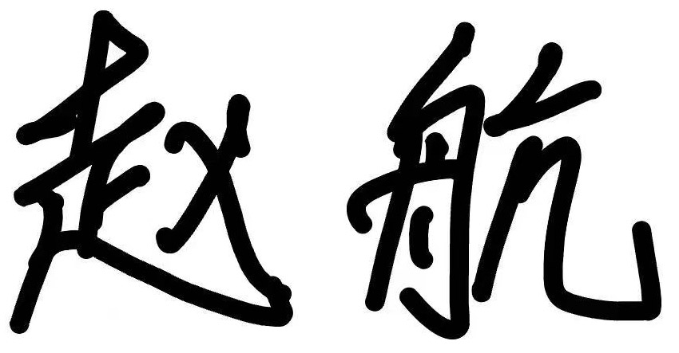  送检人签字： 鉴定机构受理人签字：  20{{yy}}年{{mm}}月{{dd}}日 20{{yy}}年{{mm}}月{{dd}}日
鉴定文书  和相关检  材等的领  取 情 况 |  | 领取人签字： 鉴定机构经办人签字：  20 年 月 日
备 注
鉴定机构承诺：鉴定工作遵循公平公正、主体合法、程序规范、方法科学、结论准确的要求。

